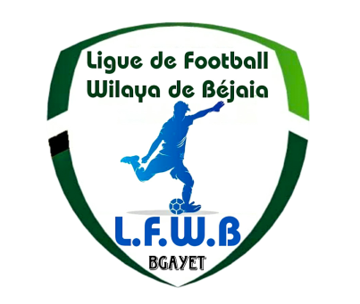**LIGUE DE FOOT BALL DE LA WILAYA DE BEJAIA**

**رابطة كرة القدم لولاية بجاية**

***COMMISSION JURIDICTIONNELLE DE DISCIPLINE***

**Membres présents :**

* + **Mr MEZIANE KARIM Secrétaire**
  + **Mr BOUZELMADEN MOHAMED Membre**
  + **Mr. DJOUDER A/MADJID S/GENERAL**

**Membre absent** (excusé) : **Mr IDIR LAID Membre**.

**Melle FRISSOU NADIA Juriste.**

* + ***Ordre Du Jour*** :
* ***Courier arrivée.***
* ***Audiences.***
* ***Traitements des affaires seniors.***

#### Division « HONNEUR »

***REPRISE*Affaire n°151: Rencontre *NRBS – CRBA* Du 04.01.2025***

|  |  |  |  |  |  |  |
| --- | --- | --- | --- | --- | --- | --- |
| *Type* | *Club* | *Nom et prénom* | *Licence* | *Sanction* | *Motif Sanction* | *Amende* |
| * *Après lecture de la feuille de match.* * *Après lecture des rapports des officiels (arbitre/contrôleur), signalant l’agression de l’arbitre assistant par le joueur de l’équipe NRBS en l’occurrence Mr : AIT OUARET YASSER Lic n° 22W06J4435 à la 57°minute de jeu provoquant l’arrêt définitif de la rencontre, alors que le score était de DEUX (02) à zéro(00) en faveur de l’équipe visiteuse CRBA OKAS.* * *Après lecture du rapport du club NRBS.* * *Après Audition des dirigeants du club NRBS*   *Par ces motifs, la commission décide*     * *Mr : AIT OUARET YASSER Lic n° 22W06J4435 -NRBBS- (01) UN ANS de suspension ferme pour voie de fait sur officiel de match (arbitre Assistant) + Amende de 20.000 DA (ART 117 RG ).* * *Match perdu par pénalité à l’équipe du NRBS au profit de celle du CRBA sur le score de trois (03) buts à zéro (00).* | | | | | | |

***Affaire n°162 Rencontre *OF –NRBS* Du 11.01.2025***

|  |  |  |  |  |  |  |  |
| --- | --- | --- | --- | --- | --- | --- | --- |
| *Type* | *Club* | *Nom et prénom* | *Licence* | *Sanction* | *Motif Sanction* |  | *Amende* |
| *Joueur* | ***OF*** | ***CHOULLIT NADJIM*** | ***J2404*** | ***Avertissement*** | ***Comportement anti sportif*** | | ***-*** |
| *Joueur* | ***NRBS*** | ***BRIKH HICHAM*** | ***J2456*** | ***Avertissement*** | ***Comportement anti sportif*** | | ***-*** |
| *Joueur* | ***NRBS*** | ***BOUZIDI BRAHIM*** | ***J2022*** | ***Avertissement*** | ***Comportement anti sportif*** | | ***-*** |

***Affaire n°163 Rencontre *JSB – JSBA* Du 10.01.2025***

|  |  |  |  |  |  |  |
| --- | --- | --- | --- | --- | --- | --- |
| *Type* | *Club* | *Nom et prénom* | *Licence* | *Sanction* | *Motif Sanction* | *Amende* |
| *Joueur* | ***JSB*** | ***FAID AMINE*** | ***J3506*** | ***Avertissement*** | ***Jeu Dangereux*** | ***-*** |
| *Joueur* | ***JSBA*** | ***CHOULLIT ISLAM*** | ***J1674*** | ***Avertissement*** | ***Comportement anti sportif*** | ***-*** |

***ETAT RECAPITULATIF DES AFFAIRES DISCIPLINAIRES TRAITEES***

***Journées du 10 et 11/01.2025***

|  |  |  |  |
| --- | --- | --- | --- |
| Désignation des sanctions | Seniors | Jeunes | Total |
| **Hon** |
| Nombre d’affaires | **03** |  | **03** |
| Avertissements | **05** |  | **05** |
| Contestations décisions | **-** |  |  |
| Expulsions joueurs | **01** |  | **01** |
| Expulsions dirigeants | **-** | **-** | **-** |
| Conduite incorrect | **-** | **-** | **-** |
| Mauvaise organisation | **-** | **-** |  |